Реферат

Магнитоэлектрические свойства перовскитов на основе висмута

В последние пять лет в ведущих научных журналах появился ряд публикаций о новых магнитоэлектрических материалах [1-4]. Эти новые материалы представляют собой соединения, в которых сосуществуют магнитное и электрическое упорядочения. Сведения о сосуществовании и взаимодействии магнитной и электрической подсистем в едином материале имеют почти вековую историю и связаны с именами П.Кюри и Л.Нееля. Обладая определенными сведениями о магнитоэлектрических явлениях в некоторых материалах, сегодня встала важная технологическая и научная проблема поиска новых материалов, в которых магнитоэлектрические параметры достигают значений, позволяющих широко использовать эти материалы в целом ряде технических устройств. Сегодня к таким материалам можно отнести BiMnO3 [4, 6]; La2MMnO3, M = Co, Ni [1]; Bi2MMnO3, где M = Ni, Co, Cu [5]; BiCrO3 [7] и некоторые другие. Общим всех перечисленных соединений является сильно искаженная перовскитная структура при комнатной температуре, синтезированы эти материалы при высоких давлениях – до 6 ГПа, а некоторые из них и в окислительной среде. Синтез при высоких давлениях и температурах стабилизирует в этих материалах определенное расположение ионов Bi3+ и ионов переходных металлов в A и B позициях ABO3 перовскитной структуры. Таким образом, синтез при высоких давлениях является весьма эффективным методом получения сегнетомагнитных материалов с более высокими значениями магнитоэлектрического эффекта – возникновения намагниченности под действием электрического поля M = αE, где α – магнитоэлектрический коэффициент, и электрической поляризации под действием магнитного поля или магнитоемкости. Под магнитоемкостью понимают относительное изменение диэлектрической проницаемости в магнитном поле:

,

где ε(H) диэлектрическая проницаемость керамики в поле H, ε(0) диэлектрическая проницаемость без поля [1, 2].

В данном исследовании приведены результаты синтеза при высоких давлениях керамик Bi2NiMnO6 и Bi2CoMnO6, их структурные особенности, фазовые превращения в широком интервале температур, а также их магнитные и электрические свойства в зависимости от условий синтеза.

Объемные поликристаллические образцы Bi2NiMnO6 и Bi2CoMnO6 готовились из стехиометрических смесей исходных оксидов Bi2O3, NiO, CoO и MnO2 квалификации о.с.ч., которые после тщательного смешивания путем мокрого помола в шаровой мельнице, просушивались и просеивались. Готовые порошки прессовались в таблетки диаметром 8 мм. и высотой 6 мм. Таблетки загружались внутрь молибденовой капсулы, которая служила одновременно нагревателем и экраном. Дальнейший синтез каждой таблетки проводился при давлении 6ГПа и температурах 800–11000С в течение 10 мин. В аппарате высокого давления. Затем все это охлаждалось до комнатной температуры без освобождения от давления.

Микроструктура полученных образцов анализировалась на сканирующем электронном микроскопе на естественных сколах образцов. Кристаллоструктурные исследования и рентгенофазовый анализ керамик проведены на дифрактометре ДРОН-2 в CuKα монохроматическом излучении. Диэлектрические исследования проводились на приборе Е7-20 в диапазоне температур -100÷3500С. Ферромагнитные параметры измерялись на магнитометре в поле H = 0,86Т и в температурном интервале от 79 до 500К. Величину магнитоемкости, т.е. относительного изменения диэлектрической проницаемости в магнитном поле, измеряли на установке, в которой магнитное поле изменялось в широких пределах по величине и направлению при точной фиксации изменения электроемкости образца. При этом рассчитывалась магнитоемкость образца, которую принято измерять в процентах.

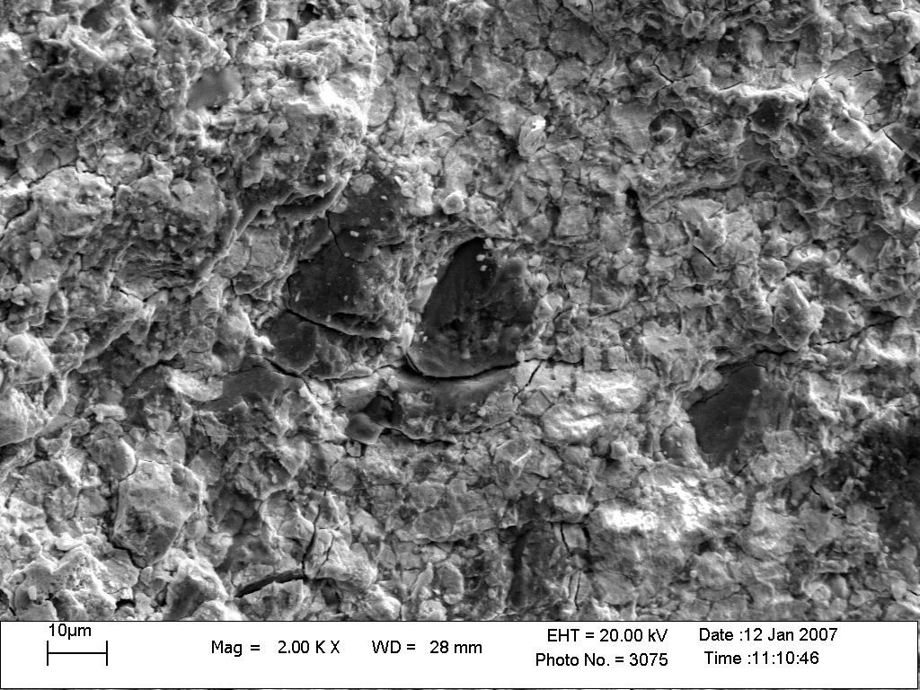

а)

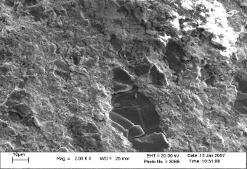б)

Рис.1. Микроструктура поверхности скола образцов: а). Bi2NiMnO6, б). Bi2CoMnO6.

На рис.1а, б представлены СЭМ-микрофотографии керамик Bi2NiMnO6 и Bi2CoMnO6, синтезированных при давлениях 6ГПа и температурах 10000С и 9400С соответственно. Фотографии обоих составов свидетельствуют, что образцы имеют мелкозернистую структуру, которая даже при 20000-кратном увеличении трудно разрешима. На этом фоне выделяются блоки более крупной субструктуры с темными и более светлыми оттенками. Особенно это характерно для керамики Bi2NiMnO6 (Рис.1а). Среди блоков субструктуры отсутствует определенная закономерность формы и размеров. В некоторых местах эти блоки разделены микротрещинами, образование которых обусловлено, по-видимому, условиями синтеза при высоком давлении и сложным температурным режимом нагрева и охлаждения.

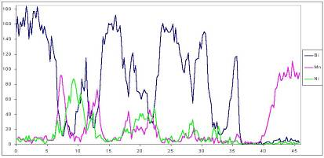

Рис.2. Распределение элементов в структуре Bi2NiMnO6.

На рис.2 представлен спектр распределения элементов по поверхности разлома вдоль линии сканирования. Максимальная интенсивность пиков принадлежит ионам Bi, которые соответствуют блокам субструктуры с темной окраской. Ионы Mn и Ni распределены более равномерно без особых выбросов интенсивности. Неравномерное распределение элементов по объему образца возможно связано с синтезом Bi2NiMnO6 и Bi2CoMnO6 керамик через жидкую фазу Bi2O3, температура плавления которого 8250С, т.е. ниже, чем температура синтеза обоих составов.

На рис.3 приведены порошковые рентгенограммы, полученные при комнатной температуре на образцах, синтезированных при различных температурах и давлении 6 ГПа. Дифракционные пики были проиндексированы в предположении моноклинной элементарной ячейки, параметры которой равны: a=3,827Å, b=6,298Å, c=8,131Å, β=116,570. Анализ рентгенограмм образцов, синтезированных при четырех значениях температур, позволил сделать вывод, что образование твердого раствора Bi2NiMnO6 происходит при температуре выше 8000С и дальнейшее ее повышение не изменяет кристаллической структуры керамик, а уменьшает соотношение между основной фазой Bi2NiMnO6 и вторичными фазами (Bi2O3, NiO).

Пространственная группа С2 соединения Bi2NiMnO6 дает возможность спонтанной поляризации вдоль оси a, которая может быть рассчитана исходя из значений структурных параметров. Таким образом, наше соединение можно рассматривать как сегнетоэлектрик с Tcε = 2650С.

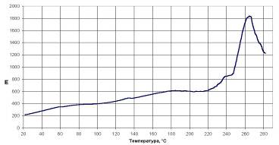

Рис.4. Температурная зависимость ε Bi2NiMnO6 при 1 кГц.

На рис.4 приведена температурная зависимость относительной диэлектрической проницаемости Bi2NiMnO6. На кривой ε(Т) при температуре 2650С наблюдается максимум, соответствующий сегнетоэлектрическому фазовому переходу. Выше этой температуры кристаллическая структура образца изменялась в результате значительных искажений на моноклинную с параметрами решетки, значительно отличающимися от параметров решетки при комнатной температуре [5]. Этот фазовый переход из центросимметричного типа к ацентричному, как это имеет место в известном сегнетоэлектрике BiMnO3 [4].

На рис.5 показана температурная зависимость квадрата удельной намагниченности σ2= f(T), снятая в поле H = 0,86Т. Характер кривой свидетельствует, что резкого перехода в парамагнитное состояние не наблюдается, однако температура соответствует ~166К. Такое поведение σ2 = f(T) характерно для спиновых стекол. По кривым температурной зависимости обратной магнитной восприимчивости Bi2NiMnO6 и Bi2CoMnO6 были оценены константы Вейса, которые оказались равны ~ -200К и -225К соответственно, что свидетельствует о наличии значительного антиферромагнитного взаимодействия, которое понижает намагниченности насыщений керамик.

По вопросу измерения магнитоемкости на образцах Bi2NiMnO6 и Bi2CoMnO6 следует отметить, что отношения  и , где Tсм и Tcε - ферромагнитная точка Кюри и сегнетоэлектрическая точка Кюри, получены нами для составов с Ni и Co соответственно. Эти значения близки к аналогичным значениям, приведенным в [8, 5]. Изменения диэлектрической проницаемости ε в магнитном поле 4T составили 0,3% для первого состава и 0,2% для второго состава. Эти значения несколько ниже приведенных в работах [5].

Проблема взаимосогласованного описания интенсивности абсорбционных f-f переходов и коэффициентов ветвления люминесценции с некоторых мультиплетов иона Pr3+ не получила удовлетворительного решения до настоящего времени. Хорошо известно, что применение метода Джадда-Офельта [1,2] часто не обеспечивает удовлетворительное описание даже абсорбционных переходов. Применение модифицированных теорий [3-5] позволяет значительно улучшить описание интенсивности абсорбционных переходов. Однако для некоторых систем, как, например, ион Pr3+ в M+Bi(XO4)2, M+=Li, Na и X=W, Mo [6], достичь удовлетворительного описания одновременно интенсивности абсорбционных и люминесцентных переходов в рамках этих теорий не возможно.

Объясняется это тем, что возбужденные конфигурации существенным образом влияют на интенсивности абсорбционных и люминесцентных переходов. Причем действие возбужденной конфигурации тем сильнее, чем меньше энергетический зазор между ней и мультиплетом. В модифицированных теориях [3-5] учитывается влияние возбужденных конфигураций на интенсивности межмультиплетных переходов, но недостаточно полно.

В данной работе для решения этой актуальной проблемы предлагается новый вариант теории интенсивностей в приближении сильного конфигурационного взаимодействия, в котором учитывается аномально сильное взаимодействие некоторых мультиплетов с лигандами ближайшего окружения.

В методе Джадда-Офельта [1,2] предполагается, что энергии мультиплетов много меньше энергии возбужденных конфигураций. Поэтому влияние возбужденных конфигураций на все мультиплеты одинаково и набор параметров интенсивности  единый для всех f-f переходов данной системы. Это – приближение слабого конфигурационного взаимодействия и для силы линии электрического дипольного перехода между мультиплетами  справедливо выражение:

, (1)

где  – заряд электрона,  – приведенные матричные элементы единичного тензора . Расчеты параметров интенсивности  по микроскопическим моделям дают плохие результаты, поэтому обычно их рассматривают как варьируемые параметры. Для редкоземельных ионов условие применимости этого приближения не выполняется, так как энергии мультиплетов сравнимы с энергией нижайших возбужденных конфигураций. С этой точки зрения успешное описание экспериментальных данных по методу Джадда-Офельта кажется удивительным.

Для систем с сильным конфигурационным взаимодействием таких как ион Am3+ в флюороцирконатном стекле [7] или BrCl6:U4+ [8] удовлетворительного описания интенсивности абсорбционных переходов с помощью формулы (1) не удается. Для таких систем более адекватным является приближение сильного конфигурационного взаимодействия [4,5]:

,(2)

где  – энергия возбужденной конфигурации.

Монокристаллы M+Bi(XO4)2, M+=Li, Na и X=W, Mo [6], вероятно, относятся к системам с сильным конфигурационным взаимодействием. Однако нам не удалось для этой системы получить удовлетворительное описание одновременно интенсивности абсорбционных и люминесцентных переходов с помощью формулы (2). Причина в том, что выражение (2) получено при условии, что определяющий вклад в силу линии перехода дает либо одна возбужденная конфигурация, либо несколько конфигураций, но с одинаковыми энергиями .

Если учесть, что энергии возбужденных конфигураций обычно существенно отличаются друг от друга, то для силы линии электрического дипольного перехода получим:

 (3)

Здесь параметры  и энергия  соответствуют возбужденной конфигурации противоположной четности , а параметры  обусловлены эффектами ковалентности или возбужденными конфигурациями с переносом заряда. В качестве варьируемых рассматриваются параметры:  и . Известно, что параметры интенсивности  должны быть положительными. Из сравнения (3) и (1) следует, что



и ограничений на знак параметров  нет.С помощью эффективного оператора (3) впервые было получено взаимосогласованное описание одновременно интенсивности абсорбционных и люминесцентных переходов для ряда систем.

Многие соли пиридина относятся к группе молекулярно-ионных кристаллов с межионными водородными связями. В зависимости от симметрии и размера анионов, эти соединения проявляют большое разнообразие интересных явлений – фазовые переходы, сегнетоэлектричество и динамический ориентационный беспорядок катионов пиридина [1-4]. Сегнетоэлектрическое состояние было обнаружено в тетрафторборате пиридина PyHBF4 (C5H5NHBF4) [1], хлорокислом пиридине PyHClO4 [2], рениевокислом пиридине PyHReO4 [3] и йодокислом пиридине PyHIO4 [4]. Интерес к изучению последних двух вышеперечисленных соединений связан с тем, что их температура Кюри близка к комнатной температуре. Однако, поведение параметров элементарной ячейки и межатомных связей дейтерированного рениевокислого пиридина (d5PyH)ReO4 при высоком давлении не исследовались. Зависимость параметров элементарной ячейки от давления можно исследовать с помощью рентгеновской дифракции. Однако этот метод не позволяет определить положение атомов водорода в структуре, особенно если там наблюдается ориентационный беспорядок водородосодержащих ионов. Эту информацию можно получить с помощью метода дифракции нейтронов. Выбор для исследований дейтерированного соединения C5D5NHReO4, изоструктурного с C5H5NHReO4, обусловлен лучшими характеристиками атомов дейтерия для экспериментов по нейтронной дифракции по сравнению с атомами водорода, которые имеют очень большое сечение некогерентного рассеяния нейтронов. Исследования кристаллической структуры дейтерированного рениевокислого пиридина (d5PyH)ReO4 было проведено с помощью рентгеновской дифракции при давлениях до 3.5 ГПа при комнатной температуре и нейтронной дифракции при высоких давлениях до 2.0 ГПа и низких температурах до 10 К [5]. Обнаружено подавление сегнетоэлектрической фазы II под высоким давлением и стабилизация фазы высокого давления I. Характер фазовой диаграммы (d5PyH)ReO4 указывает на существование тройной критической точки для фаз I, II и III при давлении около 1.2 ГПа (рисунок 1).

Свойства нитрата пиридина PyHNO3 (C5H5NHNO3) значительно отличаются от других солей пиридина [6]. Частота реориентаций катионов пиридина в этом соединении при комнатной температуре существенно ниже, чем в других соединениях пиридина. PyHNO3 не проявляет сегнетоэлектрических свойств и не претерпевает фазовых переходов типа “порядок – беспорядок”. Методом нейтронной дифракции исследованы структурные изменения в нитрате пиридина PyHNO3 (C5D5NHNO3) в диапазоне температур 16 – 300 К при нормальном давлении и диапазоне внешних высоких давлений 0 - 3.5 ГПа при комнатной температуре [7].



Рисунок 1. Фазовая диаграмма дейтерированного рениевокислого пиридина, построенная на основе наших данных и данных из других работ.

При *P* > 1 ГПа в PyHNO3 обнаружено существование новой фазы высокого давления. Исследовано влияние изменения температуры и давления на геометрию водородных связей и координацию ионов PyH+ и NO3- в структуре PyHNO3. Обсуждается характер фазового перехода в этом соединении.

Для более детального изучения этого фазового перехода проведено исследование динамики нитрата пиридина при высоком давлении до 1.8 ГПа методом комбинационного рассеяния света. Обнаружено изменение в поведении вибрационных мод при давлении P~0.5 ГПа. Характер изменений указывает на то, что фаза высокого давления в PyHNO3 характеризуется более высокой симметрией ближайшего окружения ионов PyH+ и NO.

Литература

1. C.L.Bull, D.Gleeson, K.S.Knight. J. Phys. Condens. Matter, vol.15, pp. 4927-4936 (2003).
2. T.Kimura, T.Goto, H.Shintaki, K.Ishizaka et al. Nature, vol. 426, pp. 55-58 (2003).
3. А.М.Кадомцева, А.К.Звездин и др. Письма в ЖЭТФ, т.79, с. 705-716 (2004).
4. A.Moreira dos Santos, A.K.Cheetham, T.Atou et al. Phys. Rev. B., vol. 66, 064425 (2002).
5. M.Azuma, K.Takata, T.Saito et al. J. Am. Chem. Soc., vol.127, №24, pp. 8889-8892 (2005).
6. A.Moreira dos Santos, S.Parashar et al. Solid State Commun., Vol. 122, pp. 49-52 (2002).
7. S.Niitaka, M.Azuma, M.Takano et al. Solid State Ionics, Vol. 172, pp. 557-559 (2004).
8. T.Kimur, S.Kawamoto, I.Yamada et al. Phys. Rev. B., vol. 67, 180401 (R) 1-4, (2003).